j0216588

**Средняя группа**

**ІІІ ПЕРИОД ОБУЧЕНИЯ**



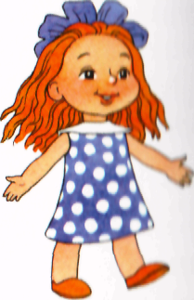

**СУЩЕСТВИТЕЛЬНЫЕ:** ручей, лужа, весна, ледоход, речка, подснежник, верба, тучи, снег, оттепель, проталины, сосульки, трава, солнышко, дождь, гроза, земля, птицы, насекомые, животные, цветы, небо, дети, одежда, гнездышки, деревья, радуга, молния, капель, грязь, март, апрель, май, веснушки, настроение

**ПРИЛАГАТЕЛЬНЫЕ:** красный, жёлтый, зелёный, синий, выше, ниже, шире, длиннее, короче, яркий, рыхлый, хрупкий, тёплый, пушистый, нежный, солнечный, прозрачный, голубой, клейкий, холодный, звонкий, быстрый, нежный, душистый, удобный, весенний, тонкий, яркий, ароматный, грязный  
**ГЛАГОЛЫ:** набухать, расцветать, таять, идти, бежать, появляться, надевать, ползает, летает, катаются, греет, морозит, застывает, зеленеет, вянет, прячутся, просыпаются, катаются, носят, наступила, журчать, звенеть, цвести, пробиваться, сажать, трещать, копать, светить, греть, грохотать

**НАРЕЧИЯ:** вчера, сегодня, завтра, влево, вправо, около, рядом, вот, тут, там, здесь, вверху, внизу, впереди, сзади, хорошо, плохо, вкусно, тепло, холодно, вот, много, мало, больше, меньше, туда, далеко, близко, высоко, низко, слева, справа

**ИМЕНА ЧИСЛИТЕЛЬНЫЕ:** один, два, три, четыре, пять

**МЕСТОИМЕНИЯ:** я, мы, ты, вы, он, она, они, мой, моя, мне, меня, тебе, тебя,

**ПРЕДЛОГИ:** в, на, у, под, с, из, по, за

**Рекомендуем родителям:**

1. На прогулке понаблюдайте с ребёнком приметы начинающейся весны. Обратите его внимание на то, что **небо стало выше; солнце светит ярко и пригревает; на солнечной стороне с крыш началась капель, повисли сосульки; появились первые проталинки; весело закричали воробьи.** Предложите повторить выделенные словосочетания.
2. Побеседуйте с ребёнком о времени года, которое наступило. Произнесите вместе с ним слово весна, а потом предложите ему произнести это слово самостоятельно. Предложите ему ответить на вопрос: - Какое сейчас время года? – Сейчас весна.
3. Пусть ребёнок попробует составить рассказ о весне по вашим вопросам: - Какое время года наступило? – Что делает солнышко? – Какие приметы весны ты запомнил? Перечисли.
4. Предложите ребёнку поиграть в игру «Подскажи словечко». Вы сможете проверить, чувствует ли ваш ребёнок рифму. Объясните ему, что подбирать рифму – это значит «говорить складно».

Ой, беда! Ой, беда! Тает снег, кругом вода. Не обуешь валенки, на снегу...*(проталинки)*

Снег в лесу. Сугробов много. Но слышна синицы трель.

С крыши прямо на дорогу звонко капает……..(*капель)*

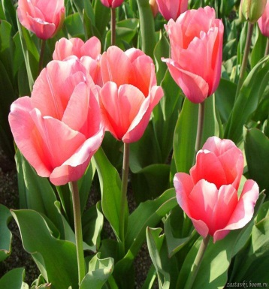

**СУЩЕСТВИТЕЛЬНЫЕ:** мама, бабушка, тётя, сестра, брат, дедушка, папа, дочка, внучка, подарок, цветы, семья, отец, мать, внук, праздник, настроение, морщины, врач, повар, швея, парикмахер, учительница, воспитательница, почтальон, продавец, медсестра, милиционер,

**ПРИЛАГАТЕЛЬНЫЕ:** красный, жёлтый, зелёный, синий, выше, ниже, шире, длиннее, короче, голубой, родная, любимая, заботливая, ласковая, добрая, нарядная, праздничный, большая, дружная, старенькая, морщинистая, старший, младший, внимательная, вежливая, обходительная, аккуратная

**ГЛАГОЛЫ:** любить, уважать, помогать, готовить, убирать, стирать, мыть, работать, поздравлять, петь, дарить, отдыхать, улыбаться, уставать, растить, заботиться, стараться, помогать, радовать, уступать, любить, воспитывать, ухаживать, стричь, причесывать, кормить, лечить, учить, собирать, радоваться, встречать

**НАРЕЧИЯ:** вчера, сегодня, завтра, влево, вправо, около, рядом, вот, тут, там, здесь, вверху, внизу, впереди, сзади, хорошо, плохо, вкусно, тепло, холодно, вот, много, мало, больше, меньше, туда, далеко, близко, высоко, низко, слева, справа

**ИМЕНА ЧИСЛИТЕЛЬНЫЕ:** один, два, три, четыре, пять

**МЕСТОИМЕНИЯ:** я, мы, ты, вы, он, она, они, мой, моя, мне, меня, тебе, тебя,

**ПРЕДЛОГИ:** в, на, у, под, с, из, по, за

**Рекомендуем родителям:**

1. Желательно, чтобы это задание выполнили с ребёнком папа, дедушка или дядя. Побеседуйте с ребёнком о празднике, который приближается. Объясните, что в этот день принято поздравлять всех женщин: мам, бабушек, сестричек. Восьмого марта им желают быть красивыми и здоровыми, дарят цветы и подарки.
2. предложите ребёнку подготовить рисунок в подарок маме. Пусть попробует нарисовать её портрет или букет любимых цветов. Поговорите о том, что скажет ребёнок маме, вручая подарок, чего пожелает.
3. Прочитайте ребёнку стихотворение и предложите выучить его для мамы.

МАРТ. ЕЩЁ СТОЯТ МОРОЗЫ, НО ВЕСНА НЕ ЗА ГОРАМИ.

Я ПУШИСТУЮ МИМОЗУ ПОДАРЮ СЕГОДНЯ МАМЕ.

4. Расскажите ребёнку о том, где и кем работает его мама, чем она занимается. Пусть ребёнок составит рассказ по вопросам: - Где работает твоя мама? – Кем она работает? – Что она делает?

НАПРИМЕР: Моя мама работает в поликлинике. Она – детский врач. Мама лечит детей.

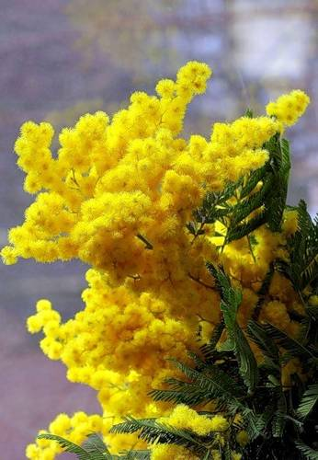

**СУЩЕСТВИТЕЛЬНЫЕ:** мимоза, подснежник, мать-и-мачеха, нарцисс, ландыш, тюльпан, цветок, стебель, корень, листья, растение, март, весна, лужайка, небо, трава, земля, солнце, дни, гроза, деревья

**ПРИЛАГАТЕЛЬНЫЕ:** красный, жёлтый, зелёный, синий, выше, ниже, шире, длиннее, короче, голубой, первые, нежные, красивые, душистые, свежие, маленькие, большие, весенние, хрупкие, первые, яркие, пушистые, ароматные, пахучие, разноцветный  
**ГЛАГОЛЫ:** греет, светит, расцветает, распускается, набухать, пахнуть, звенеть, растут, цветут, собирают, засыхают, радуют

**НАРЕЧИЯ:** вчера, сегодня, завтра, влево, вправо, около, рядом, вот, тут, там, здесь, вверху, внизу, впереди, сзади, хорошо, плохо, вкусно, тепло, холодно, вот, много, мало, больше, меньше, туда, далеко, близко, высоко, низко, слева, справа

**ИМЕНА ЧИСЛИТЕЛЬНЫЕ:** один, два, три, четыре, пять

**МЕСТОИМЕНИЯ:** я, мы, ты, вы, он, она, они, мой, моя, мне, меня, тебе, тебя,

**ПРЕДЛОГИ:** в, на, у, под, с, из, по, за

**Рекомендуем родителям:**

1. Рассмотрите с ребёнком открытки или картинки с изображениями первых весенних цветов. Покажите ему и назовите подснежник и мать – и – мачеху. Пусть рассмотрит картинки и назовёт цветы по вашей просьбе. Прочитайте стихи об этих растениях.

Самый первый, самый тонкий есть цветок с названьем нежным.

Как привет капели звонкой, называется подснежник.

1. Во время прогулки покажите ребёнку мимозу, которую уже продают. Объясните, что мимоза появляется весной на деревьях далеко на юге.
2. Покажите ребёнку стебли, листья, лепестки у цветов. Помогите запомнить эти слова.
3. Предложите нарисовать тот цветок, который нравится ему больше всех.

 Предложите ребёнку на развитие графических навыков:

**«Дорисуй и раскрась цветок»**

**СУЩЕСТВИТЕЛЬНЫЕ:** бегония, фиалка, огонёк, фикус, герань, их части: стебель, листья, цветы, корень

**ПРИЛАГАТЕЛЬНЫЕ:** красный, жёлтый, зелёный, синий, выше, ниже, шире, длиннее, короче, голубой, душистые, свежие, красивые, маленькие, большие, розовые, хрупкие, комнатные, яркие, разноцветные, сладкий, ароматные, кислые, круглый, любимый, душистые, свежие, розовые  
**ГЛАГОЛЫ:** растут, цветут, собирают, ставят, засыхают, украшают, поливают, радуют, пахнут, ухаживают, вырос, раскрыл, тянется, пьют (воду), растут, греет, светит, растет, поливать, рыхлить, вырос, раскрылся, пьют (воду), растут, сохнут, сажать, собирать, нюхать, дарить, любоваться

**НАРЕЧИЯ:** вчера, сегодня, завтра, влево, вправо, около, рядом, вот, тут, там, здесь, вверху, внизу, впереди, сзади, хорошо, плохо, вкусно, тепло, холодно, вот, много, мало, больше, меньше, туда, далеко, близко, высоко, низко, слева, справа

**ИМЕНА ЧИСЛИТЕЛЬНЫЕ:** один, два, три, четыре, пять

**МЕСТОИМЕНИЯ:** я, мы, ты, вы, он, она, они, мой, моя, мне, меня, тебе, тебя,

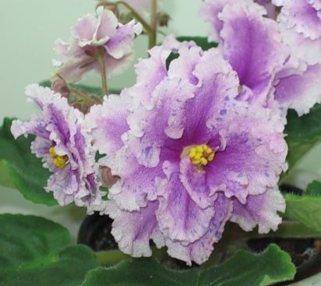**ПРЕДЛОГИ:** в, на, у, под, с, из, по, за

**Рекомендуем родителям:**

1. Продолжайте знакомить детей с комнатными растениями. Покажите ребёнку бегонию и фиалку, предложите рассмотреть стебли, листья, цветы этих растений и рассказать о том, какие они, используя прилагательные.
2. Расскажите, как нужно ухаживать за цветущими комнатными растениями. Привлеките ребёнка к уходу за ними. Пусть поливает их, опрыскивает, стирает пыль с листьев, рыхлит землю в горшках и комментирует свои действия.
3. Предложите ребёнку нарисовать понравившееся цветущее комнатное растение. Окажите необходимую помощь.
4. Выучите вместе с ребёнком стихотворение:

Рано – рано по утру лейку новую беру.

Мне воды не жаль. Пей, моя фиалка!

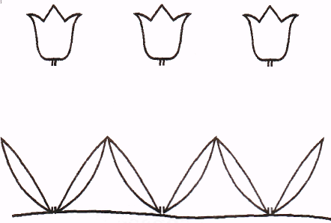 Предложите ребёнку на развитие графических навыков:

**«Дорисуй стебель»**

**СУЩЕСТВИТЕЛЬНЫЕ:** кот, кошка, котенок, собака, щенок, корова, бык, телёнок, коза, козлёнок, козёл, рога, лошадь, жеребенок, конь, когти, копыта, хвост, свинья, поросенок, части тела животного, трава, сено, мясо, хлеб, продукты, шерсть

**ПРИЛАГАТЕЛЬНЫЕ:** красный, жёлтый, зелёный, синий, выше, ниже, шире, длиннее, короче, большие, маленькая, хорошая, плохие, красивая, чистая, грязная, теплая, круглая, пушистый, домашние, добрые, ласковые, полосатый, пятнистая, гладкий, трудолюбивая, полезный, горбатый, верный, быстрый, густой  
**ГЛАГОЛЫ:** пить, наливать, убирать, кормить, поить, чистить, ухаживать, охранять, ездить, жуёт, мычит, хрюкает, мяукает, рычит, даёт, кататься, садиться, бодает, играет, ест, даёт, ходят, бегают, прыгают, скачут, сторожит, доить, мыть, жевать, ржёт, едят, спят, возят, бегают, блеять

**НАРЕЧИЯ:** вчера, сегодня, завтра, влево, вправо, около, рядом, вот, тут, там, здесь, вверху, внизу, впереди, сзади, хорошо, плохо, вкусно, тепло, холодно, вот, много, мало, больше, меньше, туда, далеко, близко, высоко, низко, слева, справа

**ИМЕНА ЧИСЛИТЕЛЬНЫЕ:** один, два, три, четыре, пять

**МЕСТОИМЕНИЯ:** я, мы, ты, вы, он, она, они, мой, моя, мне, меня, тебе, тебя,

**ПРЕДЛОГИ:** в, на, у, под, с, из, по, за

**Рекомендуем родителям:**

**Поиграйте в игру: «Назови детёныша».**

У коровы – телёнок, у овцы – ягнёнок, у лошади -…, у козы -…, у крольчихи -…,

у свиньи -…, у собаки -.., у кошки -… и т.д. (Потом наоборот «Назови маму»)

**Игра «Чей хвост?» (аналогично, чья голова, чьи рога, чьё ухо)**

У коровы – коровий, у овцы – овечий, у козы - козий, у кошки – кошачий.

**Упражнение «Назови ласково»:** Кот – котик, кошка – кошечка, котёнок – котёночек, пёс - …, собака - …, щенок - …, козёл - …, коза - …, козлёнок - … и т.д.

**Упражнение «Кто как голос подаёт?»:** корова - …, кошка - …, собака - …, лошадь - …, свинья - … и т.д.

**Упражнение «Считай и называй»:** К поросёнку пришло много гостей. Помогите поросёнку посчитать и назвать их. (счёт до 5).

**СУЩЕСТВИТЕЛЬНЫЕ:** волк, волчонок, лиса, лисёнок, заяц, зайчонок, медведь, медвежонок, берлога, логово, нора, дупло, запасы, грибы, шубка, животные, ёж, ежонок, белка, бельчонок, лапы, хвост, пасть и все части тела

**ПРИЛАГАТЕЛЬНЫЕ:** красный, жёлтый, зелёный, синий, выше, ниже, шире, длиннее, короче, большие, маленькая, хорошая, плохие, красивая, быстрые, колючий, хитрая, злой, серый, пушистая, длинные, короткие, зубастый, голодный, рыжая, трусливый, ленивый, дикие, сердитый, травоядный, пятнистый  
**ГЛАГОЛЫ:** ходить, бродить, прыгать, рычать, выть, шелестеть, колоться, бегать, охотится, ловить, догонять, есть, грызть, сторожит, сидит, кормить, прятаться, визжит, пищит, лазает, собирает

**НАРЕЧИЯ:** вчера, сегодня, завтра, влево, вправо, около, рядом, вот, тут, там, здесь, вверху, внизу, впереди, сзади, хорошо, плохо, вкусно, тепло, холодно, вот, много, мало, больше, меньше, туда, далеко, близко, высоко, низко, слева, справа

**ИМЕНА ЧИСЛИТЕЛЬНЫЕ:** один, два, три, четыре, пять

**МЕСТОИМЕНИЯ:** я, мы, ты, вы, он, она, они, мой, моя, мне, меня, тебе, тебя,

**ПРЕДЛОГИ:** в, на, у, под, с, из, по, за

**Рекомендуем родителям:**

**Упражнение «Назови ласково»:** Назови детенышей ласково, как называл их доктор Айболит. Зайчонка доктор называл … , а зайчат-... Лосёнка доктор называл …, а лося - … . Медвежонка доктор называл … , а медвежат - … . Бельчонка доктор называл … , а бельчат - … . Ежонка доктор называл … , а ежат - … и т.д.

**Упражнение «Подскажи словечко»:** Доктор Айболит в своей лечебнице оказал помощь всем животным. Ответь на вопросы:

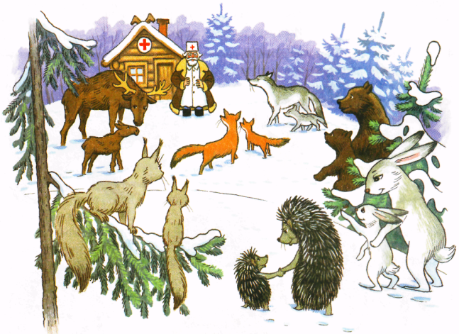Ежу вылечил лапку. Чью лапку вылечил доктор?… . Волку вылечил хвост. Чей хвост вылечил доктор?... . Медведю вылечил зубы. Чьи зубы вылечил доктор?... . Белке вылечил ухо. Чьё ухо вылечил доктор?... . Зайцу вылечил глаз. Чей глаз вылечил доктор?... . Лисе вылечил голову. Чью голову вылечил доктор?.. .

**Игра «Подбирай, называй, запоминай»:**

закончи предложения, подбери как можно больше

слов – признаков, слов – действий:

Медведь (какой?) – бурый, огромный, косолапый, ….

Медведь (что делает?) – переваливается, ревёт, спит, …

Лиса (какая?) - … . Лиса (что делает?) - …. .

Заяц (какой?) - … . Заяц (что делает?) - … .

**СУЩЕСТВИТЕЛЬНЫЕ:** птицы, соловей, кукушка, ласточка, грач, скворец, аист, лебедь, журавль, гнездо, яйца, птенцы, крыло, хвост, клюв, лапа, стая, болото, лес, озеро, насекомые, скворечник, кормушка, кладка

**ПРИЛАГАТЕЛЬНЫЕ:** красный, жёлтый, зелёный, синий, выше, ниже, шире, длиннее, короче, голубой, розовый, перелётные, заботливые, пёстрые, маленькие, голосистые, разноцветные, быстрые, певчие, крупные, мелкие, крикливые, голодные, осторожные, трудолюбивые, звонкоголосые  
**ГЛАГОЛЫ:** поют, кричат, щебечут, курлычет, кружат, летают, вьют, щипать, высиживают, кормят, выводят, клюют, идёт, бросать, летать, кормить, клевать, искать, ходить, прыгают, летают, ловить, драться, петь, сидеть, курлыкать, щебетать, щелкать, порхать, перелетать, свистит, куковать, зимовать, вылупились

**НАРЕЧИЯ:** вчера, сегодня, завтра, влево, вправо, около, рядом, вот, тут, там, здесь, вверху, внизу, впереди, сзади, хорошо, плохо, вкусно, тепло, холодно, вот, много, мало, больше, меньше, туда, далеко, близко, высоко, низко, слева, справа

**ИМЕНА ЧИСЛИТЕЛЬНЫЕ:** один, два, три, четыре, пять

**МЕСТОИМЕНИЯ:** я, мы, ты, вы, он, она, они, мой, моя, мне, меня, тебе, тебя,

**ПРЕДЛОГИ:** в, на, у, под, с, из, по, за

**Рекомендуем родителям:**

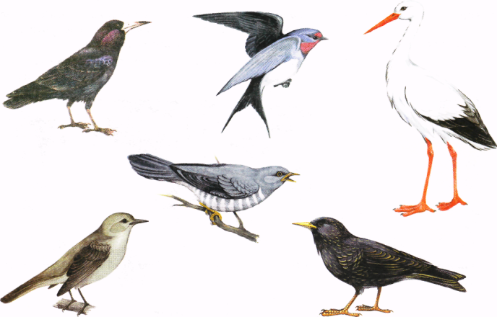

1. Рассмотрите вместе с ребенком картинки.
2. Познакомьте его с названиями перелетных

птиц (грач, ласточка, аист, кукушка, соловей,

скворец). Объяснить, почему этих птиц называют  
перелетными. Закрепить в словаре обобщающее

понятие «перелетные птицы».

1. Покажи по картинкам и назови части тела

перелетных птиц (лапы, шею, голову, клюв, хвост и т.д.).

Чем покрыто тело птиц?

**3.Упражнение «Скажи наоборот»:** Закончи предложения:

Аист большой, а соловей .... . У аиста длинная шея, а у кукушки … .

У соловья серая грудка, а у ласточки … . Аист белый, а грач … .

**4.**Прочитайте сказку «Гуси лебеди».

Выясните, кто из героев сказки понравился ему и почему, кто помогал девочке в поисках братца.

**СУЩЕСТВИТЕЛЬНЫЕ:** бабочка, жук, муха, оса, шмель, божья коровка, насекомые, муравей, комар, стрекоза, кузнечик, лапки, усики, гнездо, яйца, крылья, паутина, оса, пчела, солнце, вода, дождь, небо, весна, лето, зима, осень

**ПРИЛАГАТЕЛЬНЫЕ:** красный, жёлтый, зелёный, синий, выше, ниже, шире, длиннее, короче, голубой, розовый, большие, маленькая, хорошая, плохие, красивые, сладкий, ароматные, кислые, широкий, длинная, круглый, любимый, полезные, вредные, легкий, сильный, летающий, полосатый, рогатый, полезный, яркий, разноцветные, веселые, дружный, быстрокрылый, быстрый  
**ГЛАГОЛЫ:** греет, светит, летать, ползает, жужжит, стрекочет, кусает, плетет, шевелить, строит, прыгает, собирает, нюхать, кусает, жалит, пляшет, порхают, парить, выводить, пищать, ловить

**НАРЕЧИЯ:** вчера, сегодня, завтра, влево, вправо, около, рядом, вот, тут, там, здесь, вверху, внизу, впереди, сзади, хорошо, плохо, вкусно, тепло, холодно, вот, много, мало, больше, меньше, туда, далеко, близко, высоко, низко, слева, справа

**ИМЕНА ЧИСЛИТЕЛЬНЫЕ:** один, два, три, четыре, пять

**МЕСТОИМЕНИЯ:** я, мы, ты, вы, он, она, они, мой, моя, мне, меня, тебе, тебя,

**ПРЕДЛОГИ:** в, на, у, под, с, из, по, за

**Рекомендуем родителям:**

**1.** Предложите ребёнку игры на развитие графических навыков:

**«Раскрась бабочку; сложи её из палочек».**

**«Дорисуй брюшко у осы»**

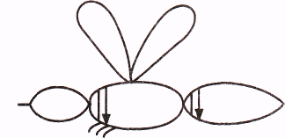

**2.** Объясните ребёнку, что появление насекомых – ещё одна примета весны. Рассмотрите изображения насекомых в книжке. Пусть показывает и называет насекомых.

**3.** Прочитайте ребёнку сказку К.Чуковского «Муха – цокотуха». Выясните, кто из героев ему понравился и почему.

**4.** Предложите ребёнку рассказать об одном из насекомых по предложенному плану.

**\*** Это бабочка. Она большая, разноцветная. У неё яркие крылышки и длинные усики. Она летает над цветами и собирает нектар.

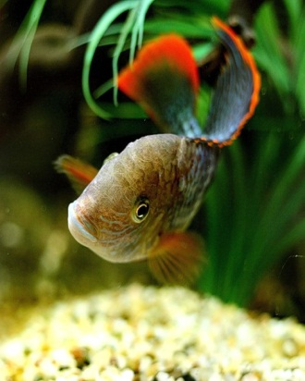

**СУЩЕСТВИТЕЛЬНЫЕ:** вода, дождь, капли, день, утро, ночь, воздух, солнце, ветер, игры, ведро, туча, день, утро, ночь, золотая рыбка, гуппи, меченосец, рыбка, туловище, голова, хвост, плавник, жабры, аквариум, песок, камни, водоросли, улитка, озеро, река, море, океан, удочка, корм

**ПРИЛАГАТЕЛЬНЫЕ:** красный, жёлтый, зелёный, синий, выше, ниже, шире, длиннее, короче, голубой, розовый, большие, маленькая, хорошая, плохие, красивые, прозрачная, теплая, горячая, холодная, солнечный, водяной, летний, дождливая, веселая, любимая, золотая, проворный, яркий, разноцветный, резвый, острый

**ГЛАГОЛЫ:** греет, светит, капать, льется, умываться, пить, плавать, купаться, греть, играть, плавать, дышать, есть, ловить, прятаться, плескаться, плыть, ползут, текла, носит, приплыть

**НАРЕЧИЯ:** вчера, сегодня, завтра, влево, вправо, около, рядом, вот, тут, там, здесь, вверху, внизу, впереди, сзади, хорошо, плохо, вкусно, тепло, холодно, вот, много, мало, больше, меньше, туда, далеко, близко, высоко, низко, слева, справа

**ИМЕНА ЧИСЛИТЕЛЬНЫЕ:** один, два, три, четыре, пять

**МЕСТОИМЕНИЯ:** я, мы, ты, вы, он, она, они, мой, моя, мне, меня, тебе, тебя,

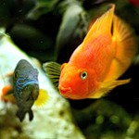**ПРЕДЛОГИ:** в, на, у, под, с, из, по, за

**Рекомендуем родителям:**

1. Попросите ребёнка рассказать, какие рыбки живут в аквариуме. Если аквариума с рыбками нет у вас дома, сходите с ребёнком в зоомагазин. Покажите и назовите рыбок, которых там увидите. Обратите внимание ребёнка на части тела рыбки: голова, туловище, хвост, плавники, жабры. Пусть ребёнок произносит вслед за вами новые слова и словосочетания: аквариум, аквариумные рыбки….

2. Предложите ребёнку отгадать загадку, подсказав недостающее слово.

Может быть, у ребёнка появится желание выучить её и загадать друзьям или родным.

Ярко – красный или чёрный, очень резвый и проворный.

Длинный острый хвостик носит и зовётся ….. *(меченосец)*

3. Пусть ребёнок попробует рассказать об одной из рыбок по образцу, предложенному вами:

* Это золотая рыбка. Она живёт в аквариуме. Рыбка красная. У неё длинные хвостик и плавнички. Рыбка плавает и ест водоросли.

4. Предложите ребёнку нарисовать аквариум с рыбками. Окажите ему необходимую помощь.

**СУЩЕСТВИТЕЛЬНЫЕ:** город, курорт, санатории, грязелечебница, источники, минеральная вода, центр города, театр, площадь, улица, сквер, переулок, газон, клумбы, памятники, стадион, вокзал, богатство, красота, чистота, Кавказ, здания, труд, строительство, Ессентуки, переход, фонтан, парк, церковь, музей, библиотека, река, мост, сквер, адрес

**ПРИЛАГАТЕЛЬНЫЕ:** красный, жёлтый, зелёный, синий, выше, ниже, шире, длиннее, короче, голубой, розовый, красивые, многоэтажные, светлые, курортный, чистый, бережное, тихий, шумный, городской, старый, каменный, культурный, жилой, парковый

**ГЛАГОЛЫ:** сажать, озеленять, ухаживать, любить, жить, приезжать, помогать, развиваться, строить, лечить, пить, ремонтировать, стремиться, ходить, смотреть, перестраивать, хорошеть, расширяться, благоустраивать

**НАРЕЧИЯ:** вчера, сегодня, завтра, влево, вправо, около, рядом, вот, тут, там, здесь, вверху, внизу, впереди, сзади, хорошо, плохо, вкусно, тепло, холодно, вот, много, мало, больше, меньше, туда, далеко, близко, высоко, низко, слева, справа

**ИМЕНА ЧИСЛИТЕЛЬНЫЕ:** один, два, три, четыре, пять

**МЕСТОИМЕНИЯ:** я, мы, ты, вы, он, она, они, мой, моя, мне, меня, тебе, тебя

**ПРЕДЛОГИ:** в, на, у, под, с, из, по, за

**Рекомендуем родителям:**

1. 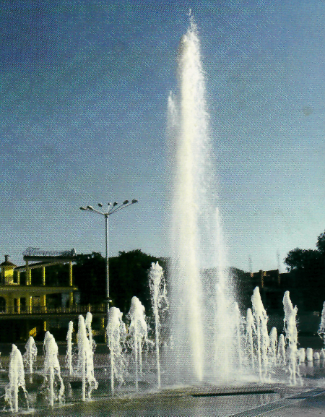Знает ли ваш ребёнок, как называется город, в котором он

живёт? Научите ребёнка чётко произносить название

родного города.

1. Погуляйте с ребёнком по улице, на которой живёте,

покажите интересные здания, расскажите об учреждениях,

которые есть на ней.

Научите ребёнка чётко произносить название улицы.

1. Если детский сад, который посещает ребёнок, находится

на другой улице, то проведите небольшую экскурсию и по

ней. Отработайте с ребёнком произношение названия и

этой улицы.

1. Посетите с ребёнком некоторые интересные места вашего

города с тем, чтобы он мог рассказать о них друзьям в

детском саду.

1. Выразительно прочитайте ребёнку небольшое

стихотворение о родном городе и предложите выучить его.

1. Вместе с ребёнком нарисуйте одно из замечательных мест

вашего города, которое вы посетили.

**СУЩЕСТВИТЕЛЬНЫЕ:** транспорт, остановка, правила, переход, шофёр, пассажиры, авария, милиционер, перекрёсток, площадь, движение, обочина, фары, шоссе, улица, водитель, жезл, проезжая часть, штраф, пешеход, светофор, знаки, тротуар, тормоз, дверца, стекло, кузов, кабина, колесо, велосипед, мотоцикл, автомобиль, машинист, регулировщик, бензин, кондуктор, профессии на транспорте….

**ПРИЛАГАТЕЛЬНЫЕ:** красный, жёлтый, зелёный, синий, выше, ниже, шире, длиннее, короче, голубой, розовый, милицейский, пассажирский, грузовой, легковой, специальный, пешеходный, транспортный, дорожный, регулируемый, внимательный, старательный, осторожный, умелый, смелый, вежливый, скорая, пожарная, аварийная  
**ГЛАГОЛЫ:** мчаться, сигналить, отправлять, регулировать, тормозить, соблюдать, нарушать, штрафовать, подходить, останавливаться, пропускать, перебегать, ходить, переходить, водить, летает, двигаться, ремонтировать

**НАРЕЧИЯ:** вчера, сегодня, завтра, влево, вправо, около, рядом, вот, тут, там, здесь, вверху, внизу, впереди, сзади, хорошо, плохо, вкусно, тепло, холодно, вот, много, мало, больше, меньше, туда, далеко, близко, высоко, низко, слева, справа

**ИМЕНА ЧИСЛИТЕЛЬНЫЕ:** один, два, три, четыре, пять

**МЕСТОИМЕНИЯ:** я, мы, ты, вы, он, она, они, мой, моя, мне, меня, тебе, тебя,

**ПРЕДЛОГИ:** в, на, у, под, с, из, по, за

**Рекомендуем родителям:**

1. Выразительно прочитайте ребёнку стихотворение В.Лебедева – Кумача:

Правил движения звери не знали. Мышки – глупышки хвосты потеряли,

Хрюшка – без шляпы, зайка – без лапы. Плачут звериные мамы и папы.

Правила знаешь – ходи себе смело; Будут и лапки, и хвостики целы.

Побеседуйте с ребёнком о необходимости соблюдения правил дорожного

движения. Помогите ребёнку запомнить некоторые правила:

- Проезжую часть переходить только по переходу и на зелёный свет светофора.

- Сойдя с тротуара, посмотри налево. Дойди до середины дороги, посмотри направо.

- Не играй вблизи дороги и на проезжей части.

2. Помогите ребёнку нарисовать и раскрасить большой светофор; а ещё лучше – сделать аппликацию. Побеседуйте с ребёнком о том, что обозначает каждый фонарь светофора.

3. Предложите малышу отгадать загадку: НЕ ЖИВАЯ, А ИДЁТ,

НЕПОДВИЖНАЯ, А ВЕДЁТ. *(дорога)*

**СУЩЕСТВИТЕЛЬНЫЕ:** мак, лютик, клевер, ромашка, одуванчик, цветок, стебелёк, лист, дерево, листья, лето, дождь, солнце, небо, туча, ветер, лужа, солнцепёк, жара, загар, отпуск, отдых, погода, море, пляж, пора, июнь, июль, август, очки, лес, сад, качели, панама, сарафан, купальник

**ПРИЛАГАТЕЛЬНЫЕ:** красный, жёлтый, зелёный, синий, выше, ниже, шире, длиннее, короче, голубой, розовый, большие, маленькая, хорошая, плохие, красивые, сладкий, ароматные, кислые, широкий, длинная, круглый, любимый, свежая, солнечный, жаркий, летний, тёплый, прохладный, дождливый  
**ГЛАГОЛЫ:** греет, светит, растет, поливать, рыхлить, вырос, раскрылся, пьют (воду), растут, сохнут, сажать, собирать, нюхать, дарить, любоваться, цвести, загорать, плавать, купаться, отдыхать, жарить, играть, помогать, веселиться

**НАРЕЧИЯ:** вчера, сегодня, завтра, влево, вправо, около, рядом, вот, тут, там, здесь, вверху, внизу, впереди, сзади, хорошо, плохо, вкусно, тепло, холодно, вот, много, мало, больше, меньше, туда, далеко, близко, высоко, низко, слева, справа

**ИМЕНА ЧИСЛИТЕЛЬНЫЕ:** один, два, три, четыре, пять

**МЕСТОИМЕНИЯ:** я, мы, ты, вы, он, она, они, мой, моя, мне, меня, тебе, тебя,

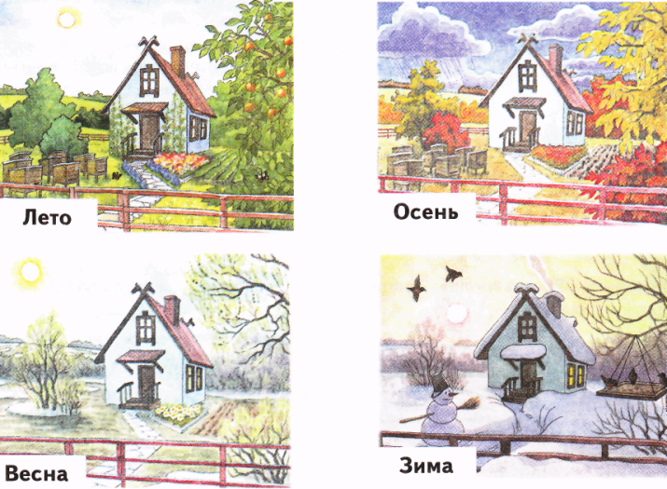**ПРЕДЛОГИ:** в, на, у, под, с, из, по, за

**Рекомендуем родителям:**

1. Во время прогулки в парк или за городом рассмотрите с ребёнком полевые цветы. Пусть ребёнок показывает и называет их. Обратите внимание ребёнка на стебли, листья, цветки. Закрепите произношение этих слов.
2. Выучите с ребёнком стихотворение

С. Маршака «ИЮНЬ»

Пришел июнь. «Июнь! Июнь!» -

В саду щебечут птицы. На одуванчик только дунь – И весь он разлетится.

1. Прочитайте ребёнку сказку К.Чуковского «Краденое солнце», помогите выучить отрывки, которые ему понравились.
2. 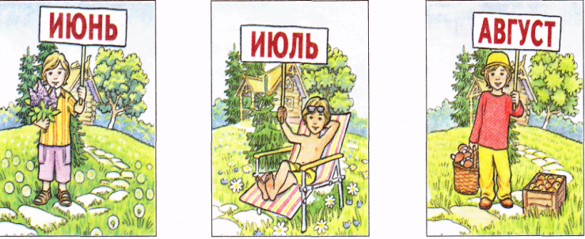Предложите ребёнку нарисовать букет из полевых и луговых цветов. Окажите ему необходимую помощь.
3. Закрепите название времен года. Понаблюдайте с ребёнком за летними изменениями в природе. Познакомьте с названиями летних месяцев.